**Вариант 1**

1. Установите соответствие между числовыми выражениями и их значениями:

А) $\frac{2}{5}-0,3$ Б) $1:\frac{2}{5}$ В) $\frac{1,2}{2-2,3}$

1)2,5 2) -4 3)0,1 4)4

Ответ:

|  |  |  |
| --- | --- | --- |
| А | Б | В |
|  |  |  |

1. На диаграмме показано распределение групп товаров в различных ситуациях:

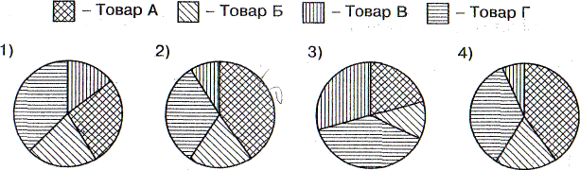

В каком из супермаркетов доля товаров группы А наименьшая?

1. 560 мл раствора содержит2,8 г кислоты. Какова концентрация кислоты в растворе?
2. 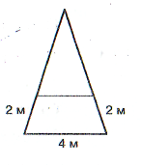5% 2)0,5% 3)2% 4)20%
3. Фронтон имеет форму теугольника со сторонами 8 м, 8м и 4 м. Декаративная планка прибита так, как показанно на рисунке. Какова длина планки? (ответ дайте в метрах).

Ответ:__________

1. Укаджите два соседних целых числа, между котороми расположено число 2 $\sqrt{5}.$

Ответ:__________

1. Из формулы кинетической энергии $W_{k}=\frac{mv^{2}}{2}$ выразите скорость v.

Ответ:__________

1. 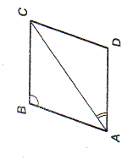Упростите выражение $\left(\frac{3}{x}-\frac{5}{y}\right):\frac{9y^{2}-25x^{2}}{xy}$.

Ответ:__________

1. В ромбе ABCD уголABC равен 144°. Найдите величину угла CAD (в градусах)

Ответ:___________

1. Решите уравнение 2x2=15x+8

Ответ:__________

1. 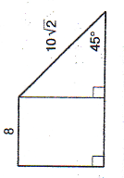 Решите неравенство 3-(5-2х)<6х.

Ответ:__________

1. Используя данные. Указанные на рисунке. Найдите площадь трапеции.

Ответ:__________

1. Укажите номера верных утверждений
2. Если острый угол одного прямоугольного треугольника равен острому углу другого прямоугольного треугольника, то эти треугольники подобны.
3. 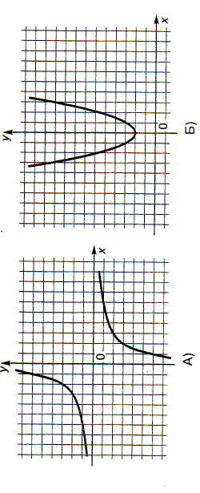Диагонали параллелограмма равны.
4. Медианы треугольника в точке пересечения делятся пополам.
5. Диагонали ромба перпендикулярны
6. 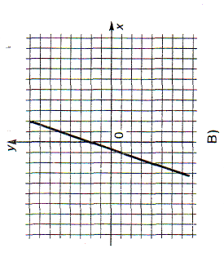Установите соответствие между графиками функций и формулами. Которые они задаются.
7. y=3x+2 2) $y=\frac{6}{x}$ 3) $y=-\frac{6}{х}$ 4) $y=x^{2}+2$

Ответ:

|  |  |  |
| --- | --- | --- |
| А | Б | В |
|  |  |  |

1. Сократите дробь $\frac{{12}^{n+1}}{2^{2n-1} ∙{ 3}^{n+1}}$.
2. От базы отдыха. Расположенной на берегу реки. По течению реки отправилась моторная лодка. Проплыв 8 км, отдыхающие вернулись, затратив на обратный путь на 1ч больше. Какова собственная скорость моторной лодки, если скорость течения составляет 2км/ч?

**Вариант 2**

1. Установите соответствие между числовыми выражениями и их значениями:

А) Б) В)

1) 2) 0,9 3)-1 4) $2\frac{2}{3}$

Ответ:

|  |  |  |
| --- | --- | --- |
| А | Б | В |
|  |  |  |

1. На диаграмме показано распределение групп товаров в различных ситуациях :



В каком из супермаркетов доля товаров группы А наименьшая?

1. 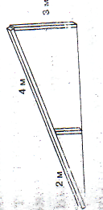3, 450 мл раствора содержит 9г кислоты. Какова концентрация кислоты в растворе?

1) 0,5% 2)2%

3)0,2% 4)5%

1. Наклонную планку поддерживают две вертикалные опоры, которые расположенны так, как показанно на рисунке. Найдите высоту меньшей опоры,если высота большей опоры равна 3м. (ответ дайте в метрах).

Ответ:__________

1. Укаджите два соседних целых числа, между котороми расположено число 3 $\sqrt{8}$

Ответ:__________

1. Из формулы пути $s=\frac{at^{2}}{2}$ при равноускоренном движении в случае , когда начальная скорость равна нулю, выразите время t.

Ответ:__________

1. Упростите выражение $\left(\frac{2}{x}+\frac{7}{y}\right):\frac{4y^{2}-49x^{2}}{xy}$.

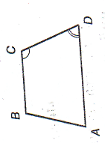Ответ:__________

1. В трапеции ABCD угол C на 40° больше угла D. Найдите величину угла D (в градусах)

Ответ:___________

1. Решите уравнение 3x2=1-2х

Ответ:__________

1. 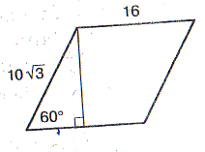 Решите неравенство -5-(7+8х)>-2х.

Ответ:__________

1. Используя данные. Указанные на рисунке. Найдите площадь параллелограмма.

Ответ:__________

1. Укажите номера верных утверждений.
2. Если катет и прилежащий к нему острый угол одного прямоугольного треугольника соответственно равны катету и прилежащему острому углу другого прямоугольного треугольника, то такие треугольники равны.
3. Диагонали ромба равны.
4. Радиус окружности, описанной около прямоугольного треугольника, равен половине гипотенузы.
5. Диагонали трапеции в точке пересечения делятся пополам.
6.  Установите соответствие между графиками функций и формулами. Которые они задаются.
7. 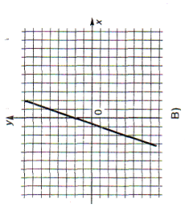 $y=\frac{3}{x}$ 2) $y=3x-3$ 3) $y=x^{2}+2$ 4) $y=-3x-3$

Ответ:

|  |  |  |
| --- | --- | --- |
| А | Б | В |
|  |  |  |

1. Сократите дробь $\frac{{225}^{n}}{3^{2n+1} ∙{ 5}^{2n-2}}$.
2. Из пункта А в пункт В, расстояние между которыми 24 км, одновременно выехали два велосипедиста, причем скорость одного из них на 4км/ч превышала скорость другого. Найдите скорость велосипедистов, зная, что первый прибыл в пункт В на 1 час раньше второго?